Pasos a seguir para una correcta y segura instalación del sistema combinado con un driver para leds:

- Se procederá a la realización del cableado de salida de acuerdo al esquema que está grabado en el frente del equipo
- Conectar la batería. Asegúrese de que las polaridades de la misma se dispongan de forma correcta teniendo en cuenta los polos entre ésta y el sistema. En caso de conectar en forma invertida se podrá quemar el equipo.

- Solo para la modalidad permanente y en caso de contar con una instalación trifásica se deberá tener en cuenta lo siguiente:
La fase que alimenta el driver debe ser la misma que alimenta el equipo de emergencia, el motivo de este requerimiento es muy simple; si alimentáramos el driver por ejemplo con la fase R y el equipo de emergencia con la fase S, y si solamente se cortara la fase R, el equipo de emergencia no empezaría a generar alta tensión para encender los leds en modo emergencia ya que a el no le falta la alimentación. Caso contrario, si la fase que se cortó es la S y no la R, entonces el equipo de emergencia hará que la luminaria funcione en esta modalidad aún cuando la fase que alimenta el driver siga presente y la luminaria estuviera encendida con los 220 VAC, en este caso la luminaria estará en modo emergencia descargando la batería innecesariamente.
El modo de verificar que tanto el driver como el equipo de emergencia estén alimentados con la misma fase es el siguiente: con un multímetro se debe medir la tensión entre los dos cables de fase(el que alimenta al driver y el que alimenta al SA-NP), si ambos están alimentados con la misma fase, la tensión entre ambos será 0V, si estuvieran alimentados por distintas fases, la tensión entre ambos cables, será 380V.

ADVERTENCIA
- En el momento de estar realizando el cableado en la luminaria, se deberá trabajar sin la alimentación de 220 V∼ 50/60 Hz y sin la batería.
- Cuando la lámpara de la luminaria necesite ser remplazada, primero desconecte la alimentación de 220 V∼ 50/60 Hz tanto del driver como al sistema de emergencia, luego desconecte la batería. Ahora sí, reemplace la lámpara, luego conecte nuevamente la batería y por último la alimentación del driver y del sistema de emergencia.
- Tener en cuenta que este sistema es apto para ser instalado en el interior de luminarias (uso interior). La temperatura máxima donde se halle alojado tanto el equipo como la batería, deberá se inferior a 50 o 60ºC según el tipo de batería de que se trate.
- Antes de conectar la alimentación a 220 V∼, verificar que esta esté dentro del rango normal de -20% a +10%

DATOS TÉCNICOS
- Factor de iluminación: superior al 30%
- Frecuencia de oscilación en modo emergencia: 30KHz
- Corriente de batería para 15W= 0,5 A Batería 3,7V 0,7A
- Corriente de batería para 50W= 0,7A Batería 4,8V 1,5A
- Corriente de batería para 75W= 0,9A Batería 7,4V 1,5A
- Corriente de batería para 100W=1,5A Batería 6V 4A

Cuando la autonomía del sistema sea menor a 30 minutos, la batería deberá ser reemplazada.

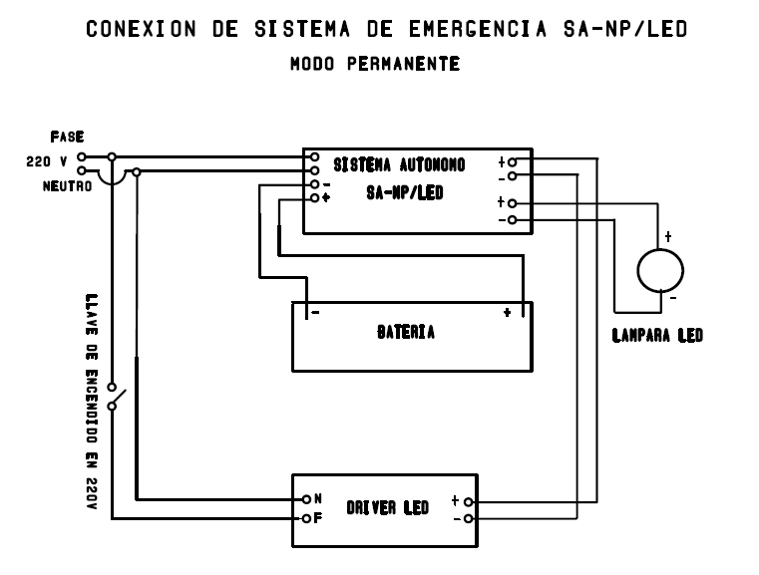

MANUAL DE INSTALACION

SISTEMA DE ILUMINACION DE EMERGENCIA
Modelo SA-NP/LED

Antes de proceder a la realización de la instalación del equipo, lea cuidadosamente las instrucciones que figuran en este manual
Cert. Nº S-2165/001-1

FABRICA Y GARANTIZA
COSMEL ELECTRONICA SH
VELEZ SARFIELD 5594 – MUNRO – BUENOS AIRES – ARGENTINA (C.P B1605BFN) TEL: (005411) 4756-3521/5184
EMAIL: info@cosmel.com.ar www.cosmel.com.ar

